В рамках образовательного проекта «Культурная суббота» учащиеся МБОУ СОШ №3 р. п. Сосновоборск посетили музыкальный спектакль "Сказка о царе Салтане, о сыне его славном и могучем богатыре князе Гвидоне Салтановиче и о прекрасной царевне Лебеди" (по произведению А.С. Пушкина), представленный в ДК «Текстильщик».

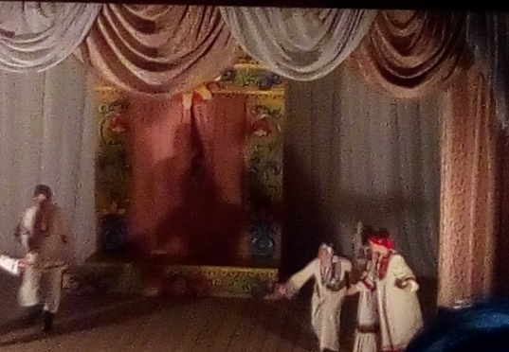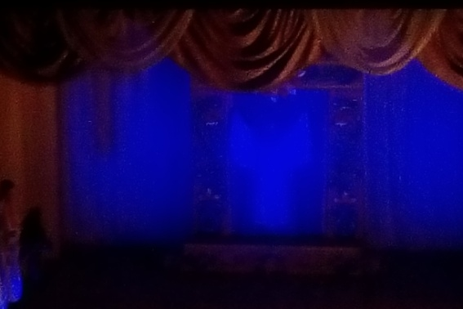

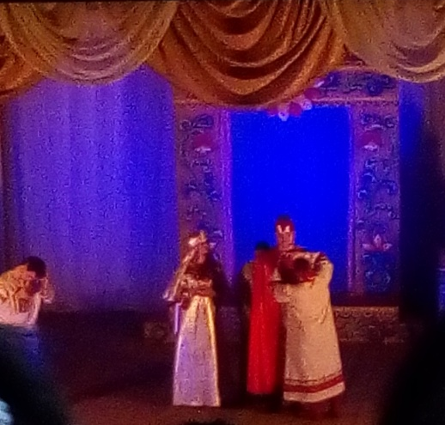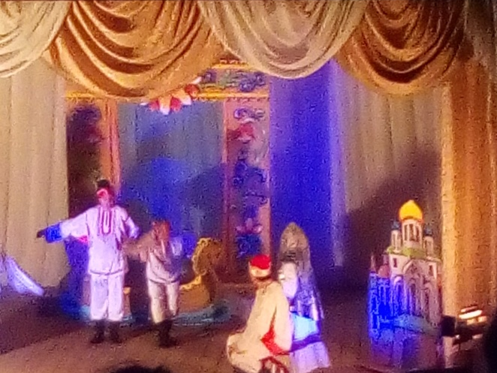

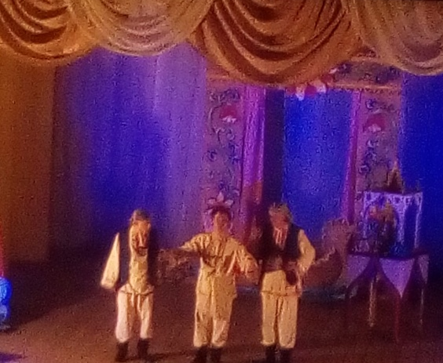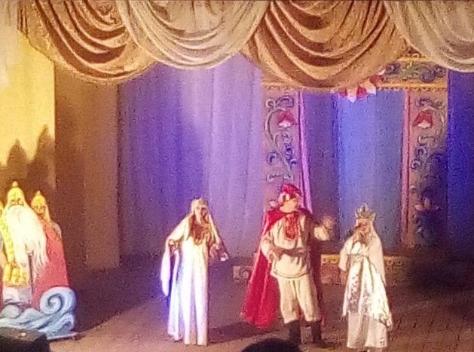
Сюжет сказки полностью совпадает с произведением А.С. Пушкина, и воссоздана атмосфера народной лубочной сказки со всей её яркостью и красотой. Ребята увидели не только саму сказку, но и соприкоснулись с историческим прошлым нашей родины. Яркие костюмы актеров, декорации, большое количество народных песен и танцев способствовали лучшему восприятию.

Ребята с удовольствием и увлечением не отводили взгляда со сцены на протяжении спектакля.

